ESCOLA BÁSICA MUNICIPAL “CESAR AVELINO BRAGAGNOLO”.
ERVAL VELHO, 25 DE JUNHO DE 2020.
PROFESSOR: FERNANDO POGGERE
“AS ATIVIDADES A SEGUIR DEVERÃO SER ENTREGUES NO DIA 23 DE JULHO DE 2020”.

QUERIDO ALUNO!

NOVAMENTE GOSTARÍAMOS DE PEDIR QUE REALIZE AS ATIVIDADES COM CARINHO E DEDICAÇÃO. ASSIM NÓS PROFESSORES, PAIS E ALUNOS ESTAREMOS FAZENDO O MELHOR POSSÍVEL PARA APRENDERMOS NO MOMENTO EM QUE ESTAMOS PASSANDO!

CUIDE-SE! PROTEJA –SE! FIQUE BEM!

COM GRANDE CARINHO,
PROFESSOR FERNANDO

AS ATIVIDADES A SEGUIR SERÃO FEITAS NOS CADERNOS DE PORTUGUÊS E MATEMÁTICA.

ATIVIDADE DE ENSINO RELIGIOSO
(BASE NACIONAL COMUM CURRICULAR; COMPETÊNCIAS ESPECÍFICAS DE ENSINO RELIGIOSO PARA O ENSINO FUNDAMENTAL: 2. Compreender, valorizar e respeitar as manifestações religiosas e filosofias de vida, suas experiências e saberes, em diferentes tempos, espaços e territórios. 2º ANO - (EF02ER05) Identificar, distinguir e respeitar símbolos religiosos de distintas manifestações, tradições e instituições religiosas.)

FAÇA A LEITURA DO TEXTO:
COMO NASCEU A TRADIÇÃO DA FOGUEIRA DA FESTA JUNINA?
PARA OS CATÓLICOS, A FOGUEIRA É SÍMBOLO DE UM ACORDO ENTRE AS PRIMAS MARIA E ISABEL. NUMA TARDE, SANTA ISABEL FOI À CASA DE NOSSA SENHORA (MARIA) E APROVEITOU PARA CONTAR-LHE QUE, EM BREVE, IRIA NASCER SEU FILHO. ELE SE CHAMARIA JOÃO BATISTA. NOSSA SENHORA QUERIA FICAR INFORMADA SOBRE O NASCIMENTO E PERGUNTOU: - COMO PODEREI SABER DO NASCIMENTO DO GAROTO?

- ACENDEREI UMA FOGUEIRA BEM GRANDE; ASSIM VOCÊ PODERÁ VÊ-LA DE LONGE E SABERÁ QUE JOÃOZINHO NASCEU.

A PROMESSA FOI CUMPRIDA E, UM DIA, NOSSA SENHORA VIU UMA FUMACINHA E DEPOIS UMAS CHAMAS BEM VERMELHAS. DIRIGIU-SE PARA A CASA DE ISABEL E ENCONTROU O MENINO JOÃO BATISTA, QUE MAIS TARDE SERIA UM DOS SANTOS MAIS IMPORTANTES DA RELIGIÃO CATÓLICA. ISSO SE DEU NO DIA 24 DE JUNHO. COMEÇOU ASSIM, A SER FESTEJADO SÃO JOÃO – COM MASTRO, FOGUEIRA, FOGUETES, BALÕES, DANÇAS, ETC.
- DESENHE UMA FOGUEIRA E ENFEITE DE ACORDO COM O QUE VOCÊ TIVER EM SUA CASA, SEJA BEM CRIATIVO.
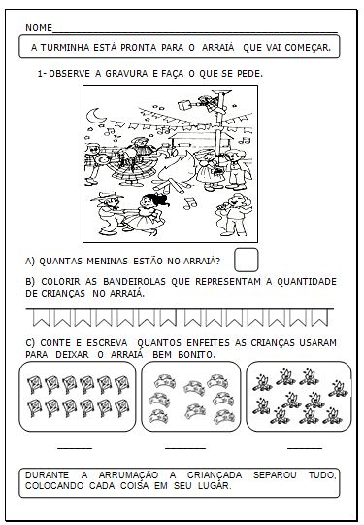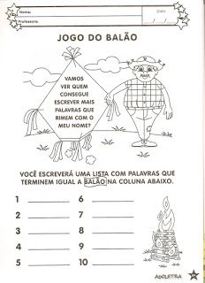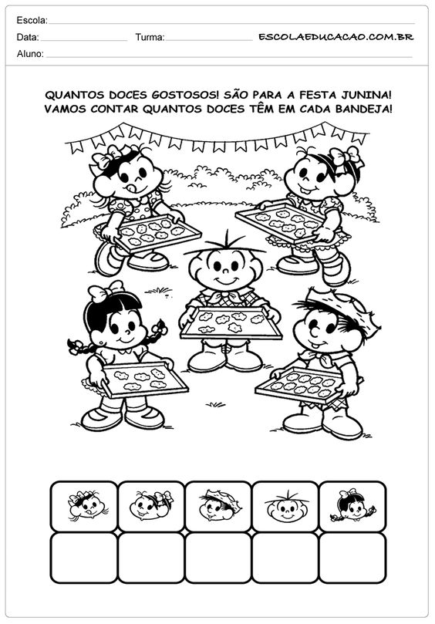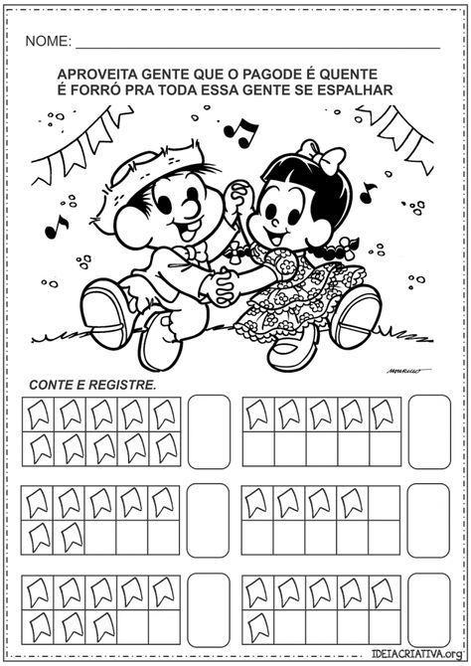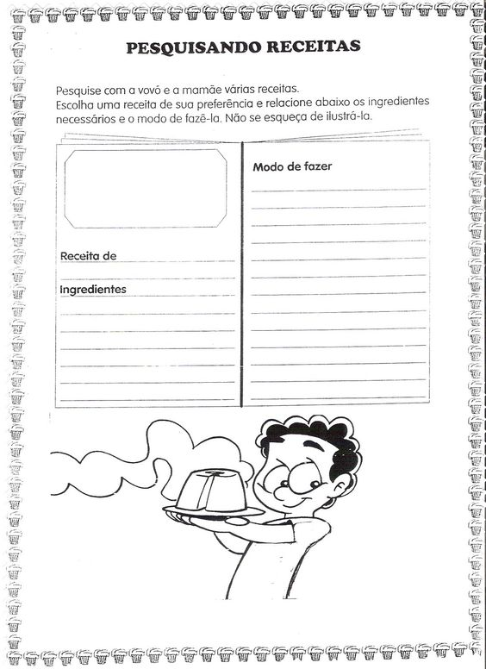
OBSERVAÇÃO: QUEM QUISER FAZER A RECEITA COM SEU FILHO SE POSSÍVEL MANDE UMA FOTO NO GRUPO OU NO PARTICULAR.
